МИНИСТЕРСТВО НАУКИ И ВЫСШЕГО ОБРАЗОВАНИЯ
Санкт-Петербургский государственный
электротехнический университет
«ЛЭТИ» им. В.И. Ульянова (Ленина)
Кафедра ИС

отчет
по лабораторной работе №9
по дисциплине «Информатика»
Тема: Введение в MS Access: Мастер форм.

Студент гр. 2372 |  | Братко В.В.
Преподаватель |  | Копыльцов А.В.

Санкт-Петербург
2022
Цель работы.
Научиться работать с таблицами, а также настраивать фон и шрифт. Контролировать распределение экранного пространства.

Основные теоретические положения.
- Инструкция создания формы:
Создать →
Конструктор → Источник данных → Клиенты →Ok
Вид → Список полей → Произведите привязку полей к сетке, перетаскивая их из «списка полей»
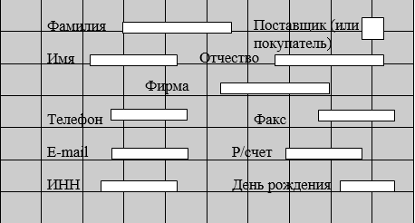
Сохраните форму → Имя формы: Клиенты → Ok
Перейдите в режим формы: Вид → Режим формы

Экспериментальные результаты.
табл. 1. Создание формы для «Клиентов».
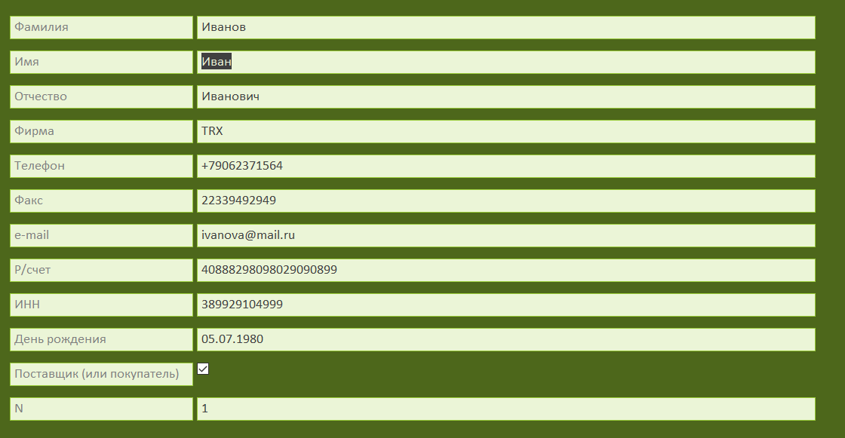

табл. 2. Создание таблицы «Поставка».
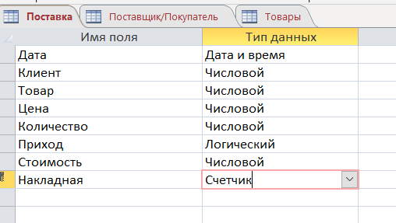
Табл.3. Создание таблицы «Товары».
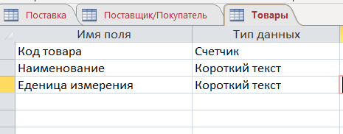

Обработка результатов эксперимента.
Табл.4. Поставка
Поставка
Дата | Клиент | Товар | Цена | Количество | Приход | Стоимость | Накладная
14.09.2022 | Петрова | телефон | 150 | 200 | Нет | 300000 | 1
19.05.2022 | Петрова | телефон | 500 | 10 | Нет | 5000000 | 2
23.02.2023 | Петрова | конфеты | 170 | 100 | Да | 17000 | 3
15.12.2022 | Смирнова | молоко | 10000 | 5 | Нет | 50000 | 4
16.08.2022 | Петров | вода | 5000 | 7 | Нет | 35000 | 5
30.09.2022 | Смирнова | молоко | 1500 | 5 | Да | 7500 | 7

Табл.5. Товары
Товары
Код товара | Наименование | Еденица измерения
1 | молоко | л
2 | конфеты | кг
3 | песок | кг
4 | вода | л
5 | телефон | шт

Выводы.
Составлено две таблицы и три формы, связанные с таблицей и между собой. В данной работе я научился составлять формы и делать связи между таблицами.

Протокол.
- Войти в MS Access.
- Создать форму «Клиенты1» для ранее сделанной таблицы «Поставщик/покупатель».
- Создать ещё две таблицы «Поставка» и «Товары».
- Сделать формы для таблиц выше.
- Произвести сравнительный анализ.
- Сохранить файл.
- Написать отчет.

